30/01/2023
Carlos Eduardo Pereira da Silva de Andrade
CONTROLADOR INTERNO
CÂMARA MUNICIPAL DE REGISTRO
Relatório da Controladoria Interna
3º Quadrimestre de 2022

Sumário
1. Introdução 2
2. Execução Orçamentária, Financeira e Patrimonial 3
3. Limites Constitucionais 7
4. Compras, Almoxarifado e Patrimônio 8
5. Contabilidade e Tesouraria 9
6. Recursos Humanos e Despesa com Pessoal 10
7. Frota e Despesas Administrativas e Legislativas 17
8. Administração e Transparência 19
9. Ouvidoria 20
10. Atividades da Controladoria 21
11. Conclusão 21

Relatório 01/2023 – Controladoria Interna
Em 30 de janeiro de 2023.

Relatório da Controladoria Interna – 3º Quadrimestre de 2023

Introdução

Tendo em vista o trabalho de acompanhamento desta área de controle, amparado pela Constituição Federal nos artigos 70 e 74, Constituição Estadual art. 35, art. 59 Lei de Responsabilidade Fiscal, a Resolução nº 17/2016 e as atribuições inerentes ao Controle Interno desta Casa de Leis, foram analisados os documentos e demonstrações contábeis relativos ao 1º quadrimestre de 2023.
O relatório da Controladoria Interna não tem intuito de só verificar o atendimento das normas que regem o serviço público, mas também a gestão eficiente, eficaz, efetiva e econômica dos recursos públicos, com vista a atender o principal interessado, o cidadão.
Para um melhor entendimento dos termos que não possa parecer familiar ao qualquer leitor deste relatório, algumas definições são necessárias:
Câmara Municipal: órgão público pertencente ao Município, é o Poder Legislativo, responsável por elaborar as leis e fiscalizar a Prefeitura (Poder Executivo).
Orçamento Público: instrumento de planejamento que contém a previsão das receitas a serem arrecadas (IPTU, ISS, ITBI, Transferências, etc.), e as despesas públicas (salários, políticas públicas, investimentos, etc.). O Orçamento público é composto pelo Plano Plurianual (PPA), Lei de Diretrizes Orçamentárias (LDO) e a Lei Orçamentária Anual (LOA). Como a Câmara Municipal não executa políticas públicas, seu orçamento é bem menor comparado ao da Prefeitura, sendo basicamente as receitas recebidas da Prefeitura para manter suas despesas de funcionamento, como pessoal, despesas administrativas, contratos e despesas de capital.
Plano Plurianual (PPA): Peça orçamentária de planejamento a médio prazo, 04 (quatro) anos, contendo as diretrizes, metas e objetivos da Administração Pública.
Lei de Diretrizes Orçamentárias: Prevê as metas e prioridades do próximo ano, orientando a elaboração da LOA, baseada sempre no PPA.
Lei Orçamentária Anual: Estima as receitas e fixa as despesas do próximo ano, de acordo com as diretrizes impostas pela LDO.
Duodécimos: Receitas recebidas da Prefeitura para a Câmara se manter durante o ano, geralmente o valor total das despesas fixadas no orçamento, divide-se por 12, e repassa-se mensalmente na conta da Câmara. Exemplo: Se a Câmara fixou 6 milhões em despesas, , logo a Prefeitura deverá passar $500.000,00 mensais à Câmara, no final do ano o que sobra é devolvido ao caixa da Prefeitura.
Despesas Correntes: despesas com a manutenção do serviço público, como salários, despesas administrativas, contratos, etc.
Despesas de Capitais: despesa com bens e serviços que integrarão o patrimônio público, como carros, móveis, imóveis, computadores, etc.
Subsídio: Remuneração (salário), é uma retribuição pecuniária por serviços prestados, pode ser estabelecido tanto para servidores públicos, quanto para agentes políticos (Vereadores, Prefeito e Secretários), no caso da Câmara Municipal os únicos que recebem subsídios são os Vereadores, em parcela única mensal, sem inclusões ou gratificações.

Execução Orçamentária, Financeira e Patrimonial

No quadro a seguir foram previstos os valores consignados na LOA 2022 (Lei 1.940/21), destinados ao Poder Legislativo:

Alteração Orçamentária

A Lei de Diretrizes Orçamentárias, em seu artigo 28, autoriza abrir créditos adicionais suplementares em 10% (dez por cento) da despesa fixada e transposições, remanejamentos e transferências no importe de 10% (dez por cento) também.
As alterações orçamentárias foram as seguintes:
1º quadrimestre - R$ 130.000,00.
2º quadrimestre - R$ 30.000,00.
3º quadrimestre - R$ 57.000,00.

TIPO | DE: | PARA: | VALOR
Transposição | Manutenção CM | Manutenção Ser. Leg. | R$ 60.000,00
Suplementação | Manutenção CM | Manutenção CM | R$ 60.000,00
Suplementação | Manut. Ser. Leg. | Manutenção Ser. Leg. | R$ 10.000,00
Suplementação | Manutenção CM | Manutenção CM | R$ 30.000,00
Suplementação | Manutenção CM | Manutenção CM | R$ 1.000,00
Transposição | Manutenção CM | Manutenção Ser. Leg. | R$ 38.000,00
Suplementação | Manutenção Ser. Leg. | Manutenção Ser. Leg. | R$ 6.000,00
Suplementação | Manutenção CM | Manutenção CM | R$ 7.000,00
Suplementação | Manutenção CM | Manutenção CM | R$ 5.000,00
TOTAL |  |  | R$ 217.000,00
TIPO | AUTORIZADO | EFETUADO | SALDO
Transposição | R$ 596.000,00 | R$ 98.000,00 | R$ 498.000,00
Suplementação | R$ 596.000,00 | R$ 119.000,00 | R$ 477.000,00

A despesa liquidada do 3º quadrimestre de 2022 foi a seguinte:

A classificação das despesas liquidadas por categoria econômica foi a seguinte:

O fluxo da despesa liquidada no 3º quadrimestre entre as categorias econômicas e os elementos da despesa foi o seguinte:

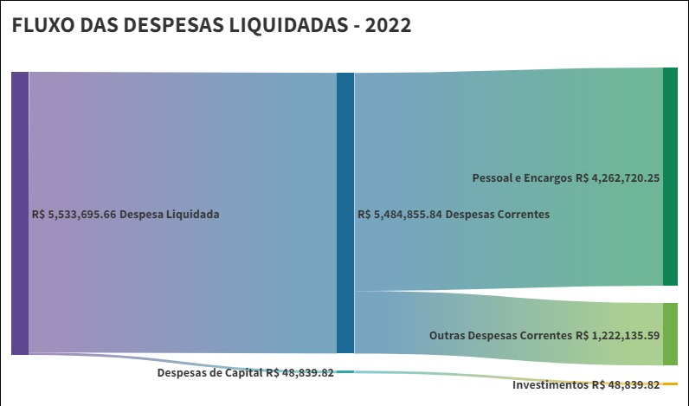

Projeto / Atividade | Orçamento 22 | Empenhadas | %
Construção Câmara | R$2.000,00 | R$- | 0,00%
Adto CM C. Externo | R$1.000,00 | R$174,64 | 17,46%
Adto Manut. CM | R$5.000,00 | R$3.089,43 | 61,79%
Manutenção CM | R$3.251.000,00 | R$3.038.928,46 | 92,53%
Manutenção Serv. Leg. | R$2.693.000,00 | R$2.526.508,80 | 93,37%
Propaganda e Public. | R$8.000,00 | R$7.957,02 | 99,46%
TOTAL | R$5.960.000,00 | R$ 5.576.658,35 | 92,85%
Execução (%) | 100,00% | 92,85% | 7,15%
Devolução à Prefeitura - Orçamento
Devolução à Prefeitura - Rentabilidade
Devolução Total

Receita da Câmara Municipal

A receita da Câmara deve ser repassada pelo Executivo até o dia 20 de cada mês conforme mandamento do inc. II, § 2º do art.29-A da CF, e o montante dos duodécimos repassados foi o seguinte:

Data | Receita/Duodécimo | Data | Receita/Duodécimo
18/01/2022 | R$ 496.666,63 | R$ 44.754,00 | R$ 496.666,67
14/02/2022 | R$ 496.666,67 | R$ 44.785,00 | R$ 496.666,67
14/03/2022 | R$ 496.666,67 | R$ 44.817,00 | R$ 496.666,67
12/04/2022 | R$ 496.666,67 | R$ 44.848,00 | R$ 496.666,67
12/05/2022 | R$ 496.666,67 | R$ 44.876,00 | R$ 496.666,67
14/06/2022 | R$ 496.666,67 | R$ 44.908,00 | R$ 496.666,67
Total |  | R$ 5.960.000,00

Limites Constitucionais

A Constituição Federal estabelece alguns limites orçamentários e financeiros ao Poder Legislativo em seu art. 29 e 29-A. A receita tributária ampliada do exercício anterior é utilizada para estabelecer os percentuais anuais de 5% (cinco por cento) do gasto total com os subsídios dos vereadores, inc. VII, art. 29, e 7% (sete por cento) o total da despesa do Legislativo, incluindo o subsídio dos vereadores e excluído o gasto com inativos, inc. I, art. 29-A, respectivamente.
O cálculo da receita tributária ampliada foi feito no 1º quadrimestre e atende o limite imposto pela Constituição Federal.
O quadro a seguir mostra que foram obedecidos o limite máximo a ser gasto anualmente com os subsídios dos vereadores e o valor máximo dos subsídios para cidades que tenham entre 50.000 e 100.00 habitantes, que não poderá exceder a 40% (quarenta por cento) do subsídio do Deputado Estadual, conforme a alínea c, inc. VI, art. 29, da Constituição Federal, no Estado de São Paulo a lei 17.496/21, manteve o subsídio fixado pela lei 16.090/16.

Compras, Almoxarifado e Patrimônio

No 3º quadrimestre de 2022, foram selecionados 03 (três) processos administrativos relativos às aquisições e contratações na Seção de Compras, entre dispensas e licitações, conforme o quadro a seguir:

Após análise dos processos de compras, verificou que os processos de dispensa de licitação e licitação obedeceram aos requisitos da lei 8.666/93.
Os contratos e aditamentos estão disponibilizados no site da Transparência, facilitando o Controle Social e a consulta de qualquer cidadão.
Há o controle de entrada e saída dos itens de almoxarifado e sistema informatizado de compras e aquisições.
Na fiscalização ordinária do TCESP, houve inspeção no almoxarifado, sendo detectada falha no controle, recomenda-se o correto registro de entradas e saídas do almoxarifado.

Contabilidade e Tesouraria

Foram feitas inspeções quanto a fidedignidade dos registros contábeis, e não houve constatação de erro ou fraude que prejudicasse as demonstrações financeiras.
O Relatório de Gestão Fiscal foi publicado em 29/09/2021, obedecendo o prazo previsto no art. 55 da Lei de Responsabilidade Fiscal.
Os processos de adiantamentos, estão regulados pela municipal 1.492/15, e foram analisados conforme Instrução 01/2020 do TCE/SP:

Na verificação dos processos de adiantamento, não foi verificada inconformidades em relação a lei 1.492/15.

Recursos Humanos e Despesa com Pessoal

Na Casa de Leis de Registro, a maior despesa é com pessoal, logo merece maior controle e análise por parte da Controladoria Interna, pois o volume de atos administrativos e legais ocorrem nessa área. A análise feita pela Controladoria Interna abrange tanto o aspecto qualitativo tomando os parâmetros legais e constitucionais, quanto o quantitativo, número de servidores e total de gastos com folha salarial e encargos.

Quadro de Cargo e Quantidade de Servidores
A CM de Registro possui a seguinte quantidade de servidores e vereadores:

Vereadores | Comissionados | Efetivos | Total
13 | 14 | 25 | 52

Os cargos efetivos e em comissão desta Câmara estão previstos na lei 1.889/20 e suas alterações, e a sua estrutura organizacional e atribuições dos cargos estão previstos na Resolução nº 46/22, ficando o quadro de servidores da Câmara assim disposto:

Despesa com Pessoal e Limites

A folha de pagamento e a despesa total pessoal, possuem limites estabelecidos pela CF (§1º, art. 29-A,) e LRF (a, III, art. 20), que informa que a Câmara Municipal não poderá gastar mais de 70% (setenta por cento) de suas receitas com folha de pagamento, inclusos os subsídios dos vereadores, e não poderá ter despesa total com pessoal superior a 6% (seis por cento) da Receita Corrente Líquida.

A despesa com folha de pagamento foi a seguinte:

O total da folha de pagamento encontra-se abaixo do limite de 70% (setenta por cento) das receitas recebidas até dezembro/22, mas há tendência de aumento no percentual, pois ainda haverá 13° (décimo terceiro), promoção de servidores, etc., mas desde que se tenha modicidade em despesas variáveis com pessoal como: horas extras, gratificações e adicionais noturnos, não haverá extrapolação do teto.
Na tabela a seguir, a folha de pagamento foi decomposta, e os valores classificados em ordem decrescente da sua participação no total.

Foi verificado que após a extinção da Gratificação por Sessão, houve aumento na quantidade de horas extras pelos servidores que recebiam a antiga gratificação por sessão, como demonstrado pelo gráfico abaixo:

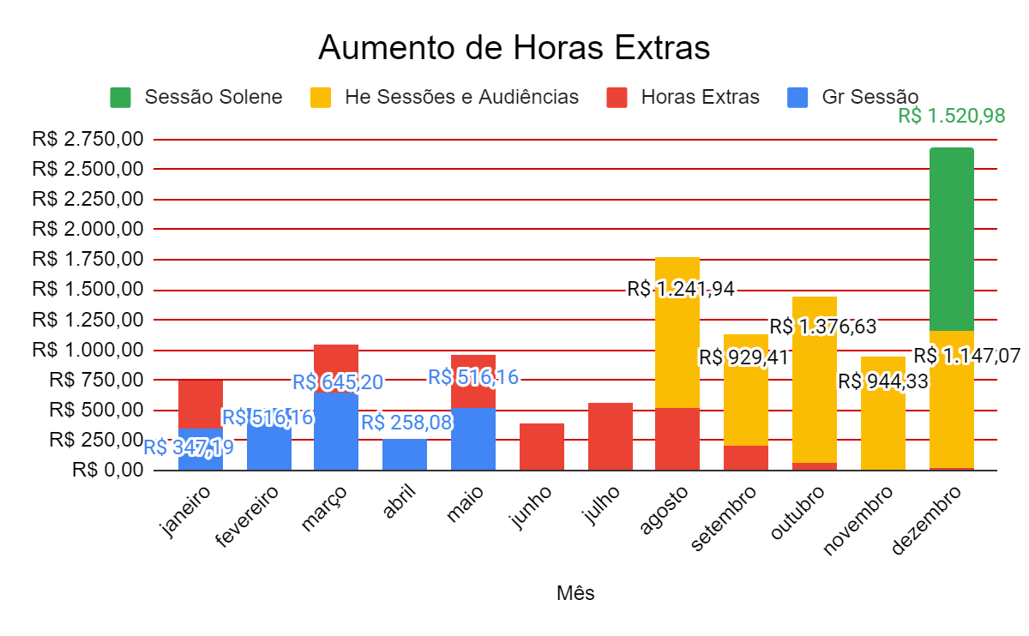

Cabe lembrar que foram pagas horas extras para servidores que já possuem atribuições de trabalhar nas sessões e de servidores do setor legislativo que laboram durante as sessões ordinárias, extraordinárias e audiências públicas; ocorre que esses eventos são previstos com antecedência, não justificando o serviço extraordinário, que já estão no calendário normal de trabalho do Poder Legislativo, e as que não estão, são previstas no mínimo com 48 horas de antecedência, e raramente ocorrem.
Como demonstrado no relatório do 2º quadrimestre, o TCESP possui vasta jurisprudência orientando sobre o caráter extraordinário das horas extras, e Gratificação de Tesouraria, recomendando parcimônia neste tipo de gasto, e que os órgãos evitem o aumento disfarçado de remuneração e extinção de gratificações sem amparo jurisprudencial.
O gráfico a seguir mostra o decrescimento da despesa com horas extras e a extinta gratificação de sessão, após ajustes de pessoal que participam da sessão e período de pandemia, houve significativa diminuição com esse tipo de gasto, mas nota-se também, no ano de 2022, a substituição da gratificação de sessão pelas horas extras, que também pode ser diminuída, apenas ajustando a carga horária dos servidores que participarão da sessão.

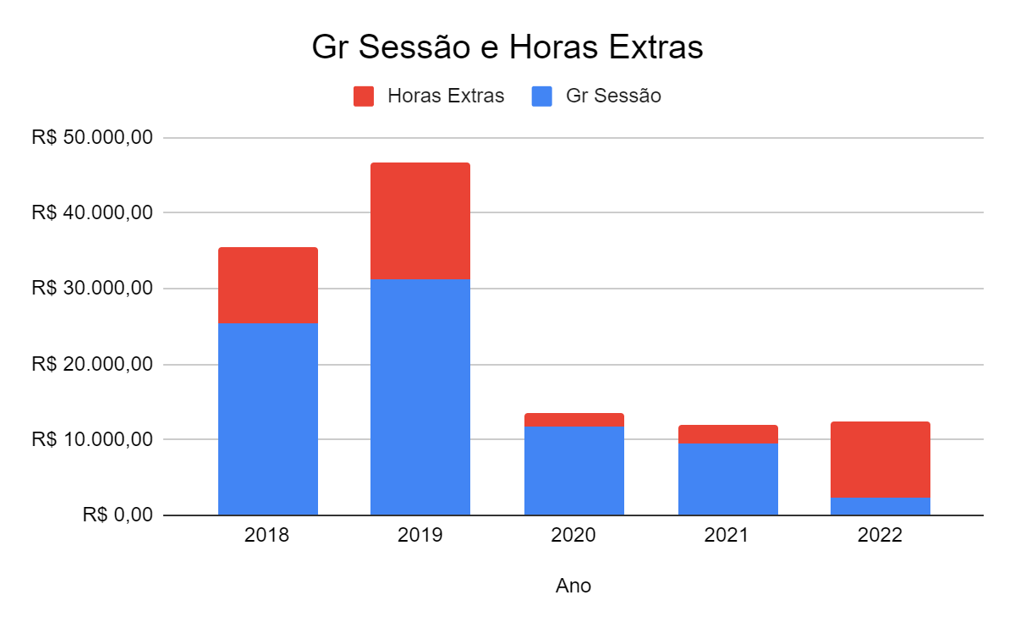

Relatório de Gestão Fiscal
O relatório de gestão fiscal, demonstra que foi respeitado o limite de gasto com pessoal previsto na alínea a, inc. III, art. 20 da Lei Complementar 101/00, não sendo necessária nenhuma medida para a redução de despesa, pois não atingiu o limite prudencial de 95% (noventa e cinco por cento), previsto no parágrafo único do art. 22 da Lei de Responsabilidade Fiscal.

Nota-se que percentualmente, houve diminuição da Despesa Total com Pessoal, principalmente pela elevação da Receita Corrente Líquida (RCL) nos últimos anos, como mostrado no quadro abaixo:

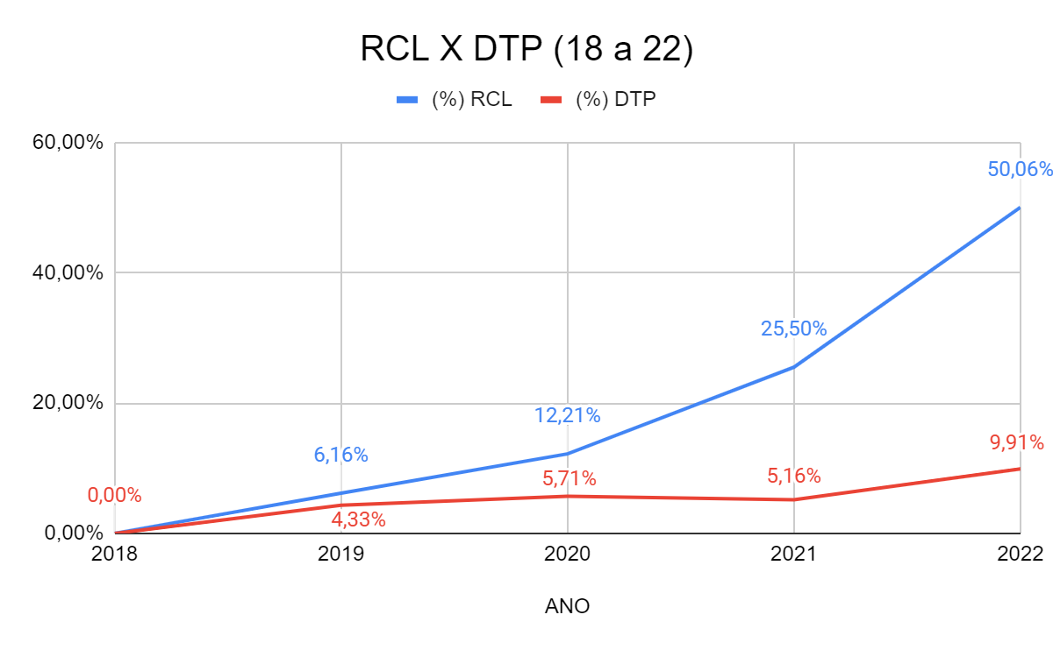

O art. 21 da Lei de Responsabilidade Fiscal (LC 101/00), estabelece limite para o percentual de despesa com pessoal no último ano de mandato, vedando qualquer aumento a partir dos últimos 180 dias.

O percentual fixado é o medido em junho/22, na CMR o índice foi de 1,9067%, que será usado como parâmetro para a verificação do TCESP. Nota-se que o Poder Legislativo obedeceu a vedação de aumento com pessoal nos últimos seis meses.

Frota e Despesas Administrativas e Legislativas

Frota - A frota é composta por 04 (quatro) carros que são controlados pelo Chefe de Seção de Serviços, as saídas são precedidas de solicitação, há o controle de abastecimento e de usuários por veículo, a frota também é regulamentada pela Resolução nº 12/2014 e Instrução Normativa nº 03/2018, e há a disponibilização da planilha de saída da frota e combustível no site da transparência da Câmara.
A quilometragem da frota até o 3º quadrimestre de 2022 foi a seguinte:

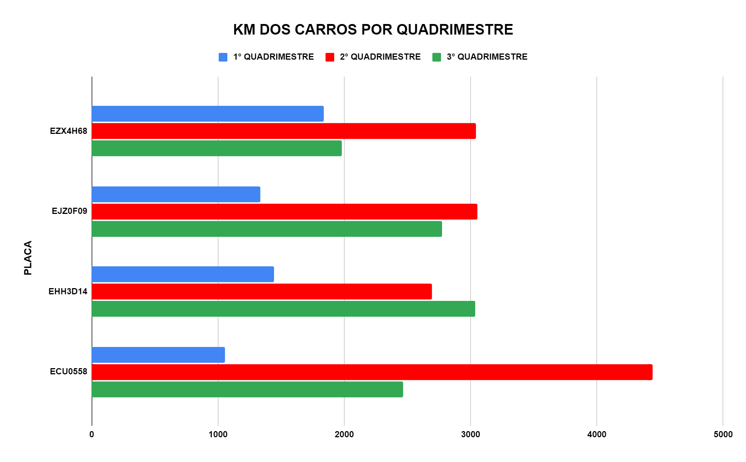

A frota teve aumento de quilometragem, se equiparando ao período pré-Covid-19, conforme se confirma no gráfico a seguir:

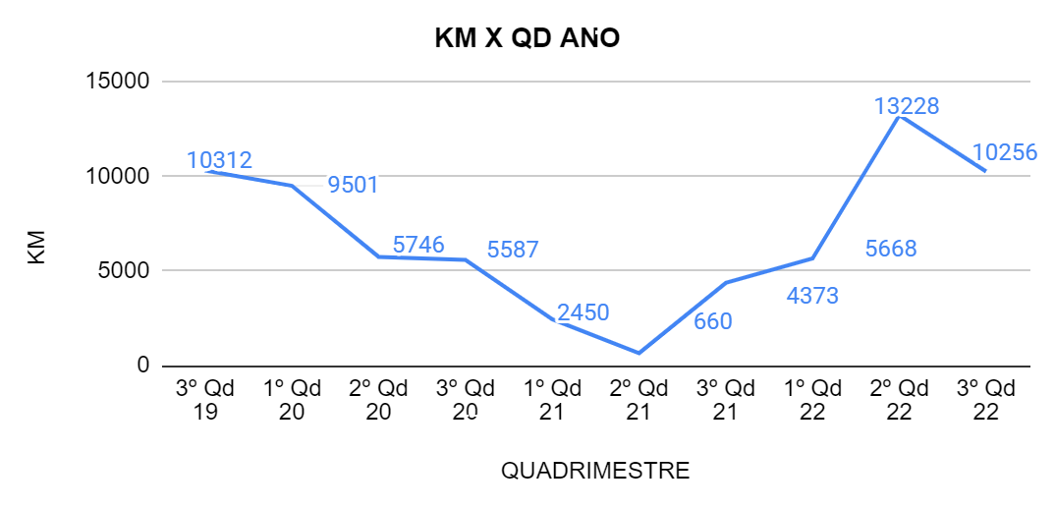

Administração e Transparência

Administração
No 3º quadrimestre, houve instauração/continuação da Comissão Sindicante, renomeada pela portaria nº 162/22, 01/11/2022, pois houve vencimento de prazo da Comissão anterior, para tratar de erro no recolhimento de contribuições previdenciárias ao INSS. Recomenda-se urgência, pois é a terceira vez que se abre comissão para o mesmo objeto, e o TCESP determinou a verificação nas Contas posteriores. Cabe lembrar que determinações do TCESP que não são cumpridas, podem acarretar sanções aos gestores públicos.

Transparência
No 3º quadrimestre, foi verificado que o site da Câmara Municipal possui as informações tempestivas no site da transparência, na área contábil, orçamentária, financeira, licitações, frotas e processo legislativo.

Ouvidoria

A Controladoria Interna também é reponsável pela ouvidoria da Câmara, e no 3º quadrimestre de 2022, registrou 05 (cinco) interações:

INTERAÇÃO | ASSUNTO | APURAÇÃO/RESULTADO
03100.2022.00000813 | Frequencia de servidores | Fato verificado, situação regularizada.
03100.2022.00000902 | Uso de senha pessoal | Fato verificado, irregularidde não verificada.
03100.2022.00001380 | Falta de alvará da vigilância sanitária e laudo do bombeiro | Fato verificado e encaminhado á Presidência.
03100.2022.00001119 | Solicita os Projetos de Leis em trâmite na CMR e onde verificar a pauta | Enviados os documentos solicitados e orientado como obter a pauta.
03100.2022.00001208 | Falta de Transparência na trâmitação dos projetos relativos ao orçamento público | Encaminhado à Presidência

Recomendou-se à Mesa Diretora a tomar todas as medidas cabíveis para atender as demandas oriundas da Ouvidoria, principalmente em casos sensíveis e que possam melhorar a prestação do serviço público.

Atividades da Controladoria

A Controladoria Interna no 3º quadrimestre realizou as seguintes atividades:

- Atestou despesas dos boletins de caixa e adiantamentos;
- Participou de reuniões com a Direção, Presidência e Mesa Diretora com intuito de verificar de procedimentos e assuntos relacionados ao controle interno;
Realizou verificação in loco das situações descritas neste relatório..

Conclusão

A Controladoria Interna atesta que a Câmara Municipal de Registro obedece aos limites constitucionais e legais previstos, não sendo verificada nos documentos analisados, nenhum erro ou fraude que comprometa as contas da mesma, e com intuito de melhorar a gestão, expede as seguintes recomendações:

- Evite excesso de horas extras injustificadas;
- Adeque as gratificações a jurisprudência vigente;
- Seguir as determinações do TCESP, em particular, a finalização do processo administrativo pra verificar responsabilidade por dano ao erário;
- Seguir as recomendações relativas as demandas da Ouvidoria.

Carlos E. Pereira da Silva de Andrade
Controlador Interno
CRC/SP 310099/O-9

Mesa Diretora



